* اختبار منتصف الفصل الدراسي الأول لمادة الرياضيات للصف الأول ثانوي-مسارات- لعام ١٤٤٨هـ *
* الاســم : ............................................................................................................................................................................................ . * التاريخ : / / ١٤٤٨هـ .

20
# أختاري الإجابة الصحيحة :
➀ العدد التالي في النمط 3 , 3 , 6 , 9 , 15 , …….. هو :
أ- 24 ب- 27 جـ- 20 د- 16
➁ ناتج جمع عددين فرديين هو ............... :
أ- عدد فردي ب- عدد أولي جـ- عدد زوجي د- عدد غير نسبي
➂ الخاصية : إذا كان $\overline{CD}$ $\tilde{=}$ $\overline{AB}$ ، فإن $\overline{AB}$ $\tilde{=}$ $\overline{CD}$ تسمى خاصية :
أ- الانعكاس للتطابق ب- التعدي للتطابق جـ- التوزيع للتطابق د- التماثل للتطابق
➃ ( يقبل العدد القسمة على 5 إذا كان آحاده صفر أو خمسة ) ...الفرض في العبارة السابقة هو :
أ- آحاده صفر أو خمسة ب- يقبل العدد القسمة على 5
جـ- لا يقبل العدد القسمة على 5 د- إذا كان آحاده صفر
➄ إذا كان : a + 6 = 20 فإن : a = 14 الخاصية التي تبرر العبارة السابقة هي خاصية :
أ- التوزيع ب- القسمة للمساواة جـ- التعويض د- الطرح للمساواة
➅ العبارة التي تقبل على أنها صحيحة بدون برهان تسمى :
أ- مسلمة ب- برهان جـ- نظرية د- تخمين
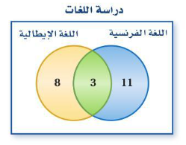
➆ شكل ڤن يمثل عدد الطلاب الذين يدرسون اللغتين الفرنسية والإيطالية في معهد اللغات، ماعدد الطلاب الذين درسوا اللغتين معاً؟
أ- 19 ب- 3 جـ- 22 د- 11
➇ أي نقطتين يمر بها :
أ- مستقيمين ب- ثلاث مستقيمات جـ- مستقيم واحد د- مستوى واحد
➈ التبرير في العبارة ( لاحظ طبيب الأسنان أن عبدالكريم يأتي في موعدة المحدد ، إذن سوف يأتي عبدالكريم في الموعد المحدد للزيارة القادمة ) :
أ- قائم على قاعدة ب- تبرير استقرائي جـ- قائم على تعريفات د- تبرير استنتاجي
➉ أي العبارات الآتية تنتج منطقياً عن العبارتين الآتيتين ؟
➀ إذا لم تأخذ قسطاً من النوم ، فسوف تكون مرهقاً .
➁ إذا كنت مرهقاً ، فلن يكون أداؤك في الاختبار جيداً .
أ- إذا كنت مرهقاً ، إذن أنت لم تأخذ قسطاً كافياً من النوم .
ب- إذا لم تأخذ قسطاً كافياً من النوم ، فلن يكون أداؤك في الاختبار جيداً .
جـ- إذا لم يكن أداؤك في الاختبار جيداً ، فإنك لم تأخذ قسطاً كافياً من النوم .
د- لا توجد نتيجة صائبة .
****************************************************************************************

# أستعملي قانون القياس المنطقي لتحصلي على نتيجة صائبة من العبارتين الآتيتين إن أمكن :
➀ إذا حصل محمود على معدل 98 فأكثر ، فإن اسمه سوف يكتب في لوحة الشرف لهذا العام .
➁ إذا كُتب اسم محمود في لوحة الشرف هذا العام فإنه سيتم تكريمه .
# الاستنتاج : .......................................................................................................................................................................................................................... .
*************************************************************************
(∽p∧∽q) ∨ (∽p∨∽q)  ) |  |  |  |  | q | p
 | ∽p∨∽q | ∽p∧∽q | ∽q | ∽p | T | T
 |  |  |  |  | T | F
 |  |  |  |  | F | T
# أكملي الجدول الآتي :

F
F
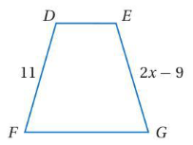
*************************************************************************
# من الشكل المقابل : إذا كان $\overline{EG}$ $\tilde{=}$ $\overline{DF}$ فأوجدي قيمة X وَ الضلع $\overline{EG}$ ؟
= $\overline{EG}$

........................................................................
........................................................................
........................................................................
........................................................................
العبــــــــــــارات | المبـــــــــررات
............................................................................  ............................................................................  ............................................................................  .............................................................................  .............................................................................  .............................................................................. | ............................................................................  ............................................................................  ............................................................................  .............................................................................  .............................................................................  ..............................................................................
*************************************************************************
# من الشكل المقابل : إذا كان X نقطة منتصف $\overline{SY}$ وَ Z نقطة منتصف $\overline{YF}$ وَ XY=YZ ، فأثبتي أن $\overline{SX}$ $\tilde{=}$ $\overline{ZF}$ ؟
العبــــــــــــارات | المبـــــــــررات
..........................................................................................  ..........................................................................................  ..........................................................................................  ..........................................................................................  ...........................................................................................  ........................................................................................... | ...................................................................................................  ...................................................................................................  ...................................................................................................  ...................................................................................................  ...................................................................................................  ...................................................................................................
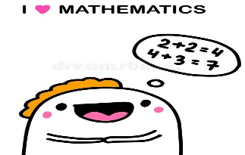
*************************************************************************
تمنياتي لكن بالتوفيق جميلاتي ... معلمة المادة : ندى غرم الله الزهراني

اختبار الفترة الأولى للفصل الدراسي الأول للصف الأول الثانوي (المستوى الأول)
الاسم / ..................................الصف ..................

السؤال الأول: اختاري الإجابة الصحيحة:

1 | مواعيد وصول الحافلات إلى محطة الركوب هي: 7:30 صباحًا، 8:15 صباحًا، 9:00 صباحًا، 9:45 صباحًا، ..........
Ⓐ | 9:45 صباحًا. | Ⓑ | 10:00 صباحًا. | Ⓒ | 10:15 صباحًا. | Ⓓ | 10:30 صباحًا.
2 | 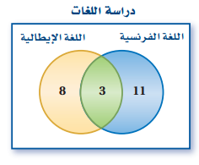  في شكل فن المجاور،  والذي يمثل عدد الطلاب الذين يدرسون اللغتين الفرنسية والإيطالية في معهد اللغات.  ما عدد الطلاب الذين يدرسون الإيطالية فقط؟
Ⓐ | 3 | Ⓑ | 8 | Ⓒ | 11 | Ⓓ | 22
3 | بيِّني أيًّا من العبارات الآتية تنتج منطقيًّا عن العبارتين التاليتين.  إذا اشتريتِ وجبتين، فإنكِ ستحصلي على علبة عصير مجانًا.  اشترت ليان وجبتين.
Ⓐ | اشترت ليان وجبة واحدة فقط. | Ⓑ | ستحصل ليان على وجبة مجانية. | Ⓒ | ستحصل ليان على علبتَي عصير مجانًا. | Ⓓ | حصلت ليان على علبة عصير مجانًا.
4 | إذا كانت M نقطة منتصف $\overline{XY}$، فإن:
Ⓐ | $\overline{XY}$ $≅$ $\overline{XM}$ | Ⓑ | $\overline{MY}$ $≅$ $\overline{XY}$ | Ⓒ | $\overline{MY}$ $≅$ $\overline{XM}$ | Ⓓ | $\overline{MZ}$ $≅$ $\overline{XY}$
5 | 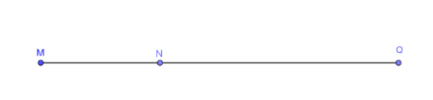  إذا كانت النقاط M , N , Q على استقامة واحدة، والنقطة Nتقع بين M و Q،  فأيُّ العبارات الآتية صحيحة؟
Ⓐ | MN + NQ = MQ | Ⓑ | MN + MQ = NQ | Ⓒ | MQ + NQ = MN | Ⓓ | MQ + NQ = QN
6 | 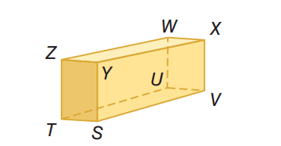  أيُّ قطعةٍ مستقيمةٍ مما يأتي توازي $\overline{ZY}$؟
Ⓐ | $$\overline{ZW}$$ | Ⓑ | $$\overline{YS}$$ | Ⓒ | $$\overline{TS}$$ | Ⓓ | $$\overline{TU}$$
السؤال الثالث:
اكتبي العبارة الشرطية والعكس والمعكوس والمعاكس الإيجابي للعبارة الآتية: (الزاويتان اللتان لهما القياس نفسه متطابقتان).
العبارة الشرطية: ..................................................................................................................
العكس: ..........................................................................................................................
المعكوس: ........................................................................................................................
المعاكس الإيجابي: .................................................................................................................

السؤال الثاني:
أولًا: أكملي الجمل الآتية مستعملةً المفردة المناسبة:
.................................... هو تبرير تُستعمل فيه أمثلة محدودة للوصول إلى نتيجة.
.................................... هو تبرير يستعمل حقائق وقواعد وتعريفات وخصائص من أجل الوصول إلى نتائج منطقية من عبارات معطاة.
العبارة المركبة التي تحتوي (و) تُسمّى عبارة ................................................
العبارة المركبة التي تحتوي (أو) تُسمّى عبارة ...............................................
في العبارة الشرطية تُسمّى الجملة التي تلي كلمة (إذا) مباشرةً ..............................
في العبارة الشرطية تُسمّى الجملة التي تلي كلمة (فإن) مباشرةً ..............................

ثانيًا: ضعي علامة () أمام العبارة الصحيحة، وعلامة () أمام العبارة الخاطئة، وصوبي العبارة الخاطئة:

لاحظ خالد أن جاره يسقي أشجار حديقته كل يوم جمعة. واليوم هو الجمعة، فاستنتج أن جاره سوف يسقي أشجار حديقته اليوم. النتيجة قائمة على التبرير الاستقرائي.
......................................................................................................................................................
إذا تقاطع مستقيمان، فإنهما يتقاطعان في نقطتين.
......................................................................................................................................................
الخاصيّة التي تبرر العبارة التالية: إذا كانت 5 = y، فإن y = 5، هي خاصيّة الانعكاس للمساواة.
......................................................................................................................................................
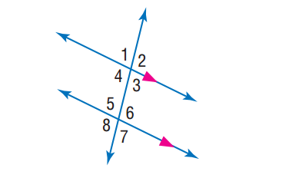
في الشكل المجاور، إذا كان:4 = 101$°$ m $∠$. فإن:= 101$°$ 5 m $∠$.

......................................................................................................................................................
......................................................................................................................................................
الخاصيّة التي تبرر العبارة التالية: إذا كان a $<$ b , b $<$ c، فإن c a $<$، خاصيّة التعدّي.
......................................................................................................................................................

أنتهت الأسئلة
المملكة العربية السعودية  وزارة التعليم  الإدارة العامة للتعليم بمنطقة  مدرسة |  | التاريخ: / /  المـقرر: رياضيات 1  الصف : أول ثانوي  3 صفحات
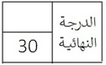
اسم الطالب:
الاختبار عن دروس الفصل 1 (التبرير والبرهان) / رياضيات 1

السؤال الأول: اختر الإجابة الصحيحة في كل مما يلي: (كل فقرة = 1 درجة)
- اكتب تخميناً يصف النمط 10 , 4 , $-$2 , $-$8 , ……………
a) $-10$ | b) $-6$ | c) $-14$
- ناتج جمع عددين فرديين ..........
a) هو عدد زوجي | b) هو عدد فردي | c) هو عدد أولي
- تكون عبارة الوصل صحيحة فقط إذا كانت
a) جميع العبارات المكونة لها صحيحة | b) جميع العبارات المكونة لها خاطئة | c) إحدى العبارات المكونة لها صحيحة
- حدد الفرض والنتيجة في العبارة الشرطية: (إذا كان الطقس ماطراً فـسوف أستعمل المظلة)
a) الفرض : الطقس ماطر  النتيجة : سوف أستعمل المظلة | b) الفرض : سوف أستعمل المظلة  النتيجة : الطقس ماطر | c) الفرض : سوف أستعمل المظلة  النتيجة : الطقس غير ماطر
- تعريف(التبرير ............. : يستعمل حقائق وقواعد وتعريفات وخصائص من أجل الوصول إلى نتائج منطقية من عبارات معطاة)
a) الاستنتاجي | b) الاستقرائي | c) المنطقي
- إذا كانت العبارة الشرطية $p→q$ صحيحة , والفرض $p$ صحيح , فإن النتيجة $q$ تكون صحيحة أيضاً.
a) قانون الفصل المنطقي | b) قانون القياس المنطقي | c) العبارة الشرطية
- حدد مدى صحة العبارة: (تتقاطع ثلاثة مستقيمات في نقطتين)
a) صحيحة دائماً | b) صحيحة أحياناً | c) خاطئة دائماً
- اذكر الخاصية التي تبرر العبارة (إذا كان a = b فإن a + c = b + c)
a) خاصية الجمع للمساواة | b) خاصية التماثل للمساواة | c) خاصية التعويض
- إذا كانت الزاويتان متجاورتان على مستقيم فإنهما ...................
a) متكاملتان | b) متتامتان | c) منفرجتان
- الزاويتان المتممتان للزاوية نفسها أو لزاويتين متطابقتين تكونان ..............
a) متطابقتين | b) متكاملتين | c) قائمتان

السؤال الثاني: ضع علامة (ض) أمام العبارة الصحيحة، وعلامة (ضض) أمام العبارة الخاطئة (كل فقرة = 1 درجة)
1- | ( ) | التبرير الإستقرائي : هو تبرير تستعمل فيه أمثلة محددة للوصول إلى نتيجة
2- | ( ) | تكون عبارة الفصل خاطئة إذا كانت جميع العبارات المكونة لها خاطئة
3- | ( ) | إذا علمت أن النقاط A,B,C على استقامة واحدة , فإن النقطة B تقع بين A و C إذا كان AB+BC=AC
4- | ( ) | تنص خاصية التعدي على أنه (إذا كان a = b و b = c فإن a = c)
5- | ( ) | 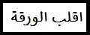  أي نقطتين يمر بهما مستقيم واحد فقط
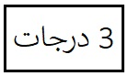
السؤال الثالث: أنشئ جدول الصواب للعبارة q~ ˄ p~

q~ ˄ p~ | q~ | p~ | q | p

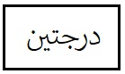
السؤال الرابع: اكتب العكس والمعكوس والمعاكس الإيجابي للعبارة الشرطية التالية
(الزاويتان اللتان لهما القياس نفسه متطابقتان)

العبارة الشرطية $p→q$ :

العكس $q→p$ :

المعكوس $\sim p→\sim q$ :

المعاكس الإيجابي $\sim q→\sim p$ :

السؤال الخامس: إذا كانت M نقطة منتصف $\overline{XY}$ , اكتب برهان حر لإثبات أن $XM≅MY$

السؤال السادس: أثبت أنه إذا كان $-5\left(x+4\right)=70$ فإن $x=-18$ اكتب تبريراً لكل خطوة

السؤال السابع: أكمل البرهان الاتي :
# المعطيات : $JL≅KM$
# المطلوب : $JK≅LM$
# البرهان :
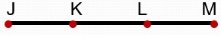

السؤال الثامن: إذا كان $m∠ABC=131$ , $m∠1=23$ فأوجد $m∠3$ برر خطوات حلّك .
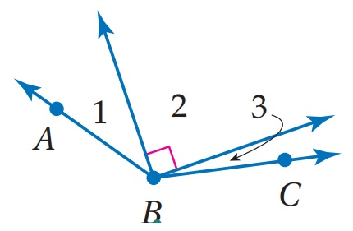

انتهت الأسئلة .. دعواتي لكم بالتوفيق , معلم المادة/ ................

المملكة العربية السعودية  وزارة التعليم  الإدارة العامة للتعليم بمنطقة مكة المكرمة  مدرسة القاسم بن محمد الثانوية |  | التاريخ: / / ١٤٤٨هـ  المـقرر: رياضيات 1  الصف : أول ثانوي
اختبار 1
اسم الطالب:
الفصل : 1 /

السؤال الأول: اختر الإجابة الصحيحة في كل مما يلي: (كل فقرة = 2 درجة)
- اكتب تخميناً يصف النمط 1 , 8 , 27 , 64 , 125 , ……
a) 216 | b) 202 | c)$250$
- ناتج جمع عددين زوجيين ..........
a) هو عدد زوجي | b) هو عدد فردي | c) هو عدد أولي
- تكون عبارة الفصل خاطئة فقط إذا كانت
a) جميع العبارات المكونة لها صحيحة | b) جميع العبارات المكونة لها خاطئة | c) إحدى العبارات المكونة لها صحيحة
- حدد الفرض والنتيجة في العبارة الشرطية: (إذا كان الطقس ماطراً فـسوف أستعمل المظلة)
a) الفرض : الطقس ماطر  النتيجة : سوف أستعمل المظلة | b) الفرض : سوف أستعمل المظلة  النتيجة : الطقس ماطر | c) الفرض : سوف أستعمل المظلة  النتيجة : الطقس غير ماطر
- إذا كانت العبارة الشرطية $p→q$ صحيحة , والفرض $p$ صحيح , فإن النتيجة $q$ تكون صحيحة أيضاً.
a) قانون الفصل المنطقي | b) قانون القياس المنطقي | c) العبارة الشرطية

السؤال الثالث: أنشئ جدول الصواب للعبارة q~ ˄ p~
q~ ˄ p | q~ | p~ | q | p

السؤال الثالث : اكتب العبارة الشرطية و العكس والمعكوس والمعاكس الإيجابي للعبارة التالية :
(الزاويتان اللتان لهما القياس نفسه متطابقتان)
العبارة الشرطية $p→q$ :

العكس $q→p$ :

المعكوس $\sim p→\sim q$ :

المعاكس الإيجابي $\sim q→\sim p$ :

